作 者 推 荐
澳大利亚获奖作者
简·古德文 (Jane Godwin)
作家简介：

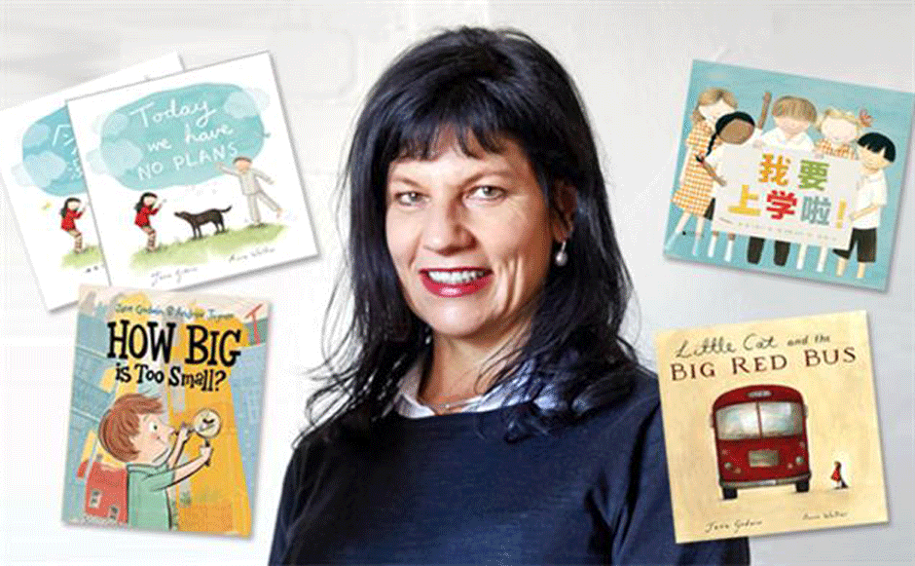
简·古德文 (Jane Godwin) 广受赞誉的澳大利亚儿童读物作家，企鹅出版集团澳大利亚分公司儿童和青少年图书出版人。她著有三十多本涵盖各种风格和年龄段的儿童读物。她的作品在国际上出版，并获得了许多奖项，包括昆士兰总理文学奖（儿童图书）、奥雷里斯奖和动物福利奖，以及CBCA年度最佳图书奖、总理文学奖短名单，新南威尔士州文学奖（帕特里夏·赖特森奖）、YABBA奖、儿童图书家庭选择奖和澳大利亚书业奖。她最近在澳大利亚阿歇特（Hachette Australia）出版的一部中年级小说《当雨化成雪》入选了2021年CBCA年度最佳图书短名单；《快乐如是》是CBCA 2020年的最受关注图书获得者。她的代表作品有《我们的四季》《今天我们没有安排》《我要上学啦！》等

中文书名：《黑暗中的漫步》
英文书名：A Walk in the Dark
作 者：Jane Godwin
出 版 社：Hachette Australia
代理公司：ANA/Echo Xue
出版时间：2022年
代理地区：中国大陆、台湾
页 数：280页
审读资料：电子书稿
类 型：12-14岁青少年文学

内容简介：

充满了悬念与紧张感，《黑暗中的漫步》讲述了一群年轻人的故事。当五个青少年决定来一次夜间的徒步登山活动，然而所有的一切却都开始向着意想不到的方向发展。如同《早餐俱乐部》一样，一群一起度过了一天的年轻人从这次经历中产生了更深的同理心，对自己、彼此以及他们各自的能力都有了更多了解。探索友谊、信任、身份和性别角色、家庭、身体形象和同意的理念，这一部扣人心弦、悬疑的小说将在一个夜晚改变所有人。五个人走进了森林，但五个人都能出来吗？

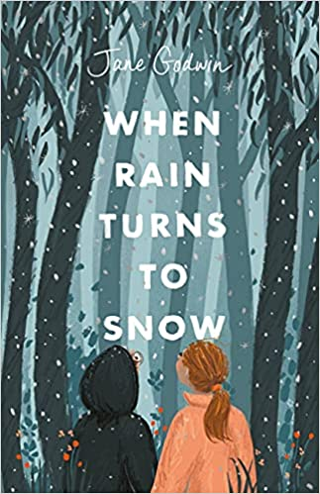
中文书名：《当雨化成雪 》
英文书名：When Rain Turns to Snow
作 者：Jane Godwin
出 版 社：Hachette Australia
代理公司：ANA/Echo Xue
出版时间：2020年6月
代理地区：中国大陆、台湾
页 数：288页
审读资料：电子书稿
类 型：12-14岁青少年文学

内容简介：

2021年度总理文学奖短名单
2021年CBCA年度最佳儿童图书（高龄）

一场逃离，一个婴儿，以及许许多多其他的问题……

一天下午，莉莎放学后独自回家，发现一个陌生人抱着一个婴儿，出现在自家门口的台阶上。他是里德，他正在试图逃离——而人们也许在四处找他？里德试图找出他自己真正的身份，并认为莉莎的妈妈可能知道一些答案。但他是怎么能和莉莎的家人联系起来的呢？为什么要让他来照看一个婴孩呢？还是一个生病的婴儿，他的病情越来越严重……

里德的出现激起了莉莎家族中尘封数年的历史，突然之间，她不得不以一种她从未想象过的方式来理解她的过去。与此同时，莉莎的哥哥也面临着一个令人心碎的秘密。

这是一个美丽而及时的成长故事，讲述如何在危机和变化面前找到真正的自己。

“读这本书是一种乐趣”。——CBCA评委报告

中文书名：《快乐如是》
英文书名：As Happy As Here
作 者：Jane Godwin
出 版 社：Hachette Australia
代理公司：ANA/Echo Xue
出版时间：2019年7月
代理地区：中国大陆、台湾
页 数：288页
审读资料：电子书稿
类 型：12-14岁青少年文学

内容简介：

三个来自完全不同背景的女孩住进了医院的同一间病房里。当她们共同目睹了窗外公园里的一桩罪案时，她们会团结起来试图解决这桩犯罪，每个人都经历了深刻的变化。

伊芙是一名运动型的青少年，在竞技跑步中表现出了巨大的潜力。当她被一架从卡车上滚落下来的钢琴击中时，她的双腿和生活都被击碎了。同时，她父母为她计划好的，梦一般的未来也破灭了。

伊芙和故事中的每个人都被迫接受他们所面临的问题。露西正在接受癌症治疗。她母亲去世了，她是她父亲的一切。当背负着沉重的情感包袱的杰玛加入这个团体时，她残忍并充满怨恨的态度发泄在了她们身上。

从房间的窗口，伊芙看到医院对面的公园里发生了一些奇怪的事情。塑料包装的报纸里藏着什么？一次聊天中伊芙和其他女孩分享了她所看到的。好奇心战胜了她们，这引发了一系列事件，也使她们处于危险之中。

这是一个将三个女孩的情绪、行为和态度交织在一起的有趣谜团。杰玛是这其中最突出的人物。为什么她不想让伊芙告诉任何人公园里发生了什么？她在隐瞒什么？

一个关于身份、期望、阶级、正义、社会、公平，尤其是善良的美丽成长故事。

媒体评价：

“通过偶然性和随机性的切面引出对友谊和家庭话题的新见解……音乐及其激发记忆、赋予生活节奏的能力也给故事带来了力量。特别是受伤的伊芙，学会了如何成长，如何走得更坚强——《澳大利亚周末》

“这是一本如此丰富美好的书，我希望它永远不会结束……我是个忠实粉丝。”——娜奥米·希哈布·奈

谢谢您的阅读！
请将回馈信息发至：薛肖雁 (Echo Xue)
安德鲁﹒纳伯格联合国际有限公司北京代表处
北京市海淀区中关村大街甲59号中国人民大学文化大厦1705室, 邮编：100872
电话：010-82449185
传真：010-82504200
Email: Echo@nurnberg.com.cn
网址：www.nurnberg.com.cn
微博：http://weibo.com/nurnberg
豆瓣小站：http://site.douban.com/110577/
微信订阅号：ANABJ2002

